SPTECH – ESCOLA DE TECNOLOGIA
CURSO SUPERIOR DE TECNOLOGIA EM ANÁLISE E DESENVOLVIMENTO DE SISTEMAS
Gabriela Ferreira Camargo Marcelino - RA: 01262007
Giovanna Silva Carneiro - RA: 01262055
Rafael Oliveira de Moura - RA: 01262040
Renan de Souza Gonçalves Passos - RA: 01262124
Ronaldo Minéro Júnior - RA: 01262122
Vitor Hiroyuky Tsumura - RA: 01262065
SISTEMA DE MONITORAMENTO DE TEMPERATURA E UMIDADE EM COLMEIAS DE APIS MELLIFERA
SÃO PAULO
2026
Gabriela Ferreira Camargo Marcelino - RA: 01262007
Giovanna Silva Carneiro - RA: 01262055
Rafael Oliveira de Moura - RA: 01262040
Renan de Souza Gonçalves Passos - RA: 01262124
Ronaldo Minéro Júnior - RA: 01262122
Vitor Hiroyuky Tsumura - RA: 01262065
SISTEMA DE MONITORAMENTO DE TEMPERATURA E UMIDADE EM COLMEIAS DE APIS MELLIFERA
Projeto Integrador apresentado ao curso Superior de Tecnologia em Análise e Desenvolvimento de Sistemas da SPTech – Escola de Tecnologia, como requisito para avaliação acadêmica.
Orientador: Cláudio Frizzarini
SÃO PAULO
2026
RESUMO
A apicultura é uma atividade de relevância econômica no Brasil, com 67,31 toneladas de mel produzidos em 2024 (IBGE, 2024). O desenvolvimento da cria, a sanidade e a produtividade de uma colônia de Apis mellifera dependem da temperatura e da umidade no interior da colmeia: a área de cria é mantida entre 32 e 36 °C e o ninho de cria situa-se em torno de 60% de umidade relativa. Desvios prolongados dessas condições estão associados a prejuízo à cria, a doenças como a cria giz e à perda de produtividade. As abelhas regulam esses parâmetros, mas o apicultor só os observa durante as inspeções. Este projeto apresenta um sistema de monitoramento contínuo de temperatura e umidade, internas e externas, composto por sensores, Arduino, API, banco de dados e dashboard, que registra o histórico de cada colmeia e sinaliza condições fora das faixas de referência, permitindo ao apicultor intervir de forma oportuna.
Palavras-chave: Apicultura. Apis mellifera. Termorregulação. Umidade relativa. Internet das Coisas. Apicultura de precisão.
ABSTRACT
Beekeeping is economically relevant in Brazil, with 67,313,986 kg of honey produced in 2024 (IBGE, 2024). Brood development, health and productivity of an Apis mellifera colony depend on hive temperature and humidity: the brood area is kept between 32 and 36 °C and the brood nest is around 60% relative humidity. Prolonged deviations are associated with brood damage, diseases such as chalkbrood and lower productivity. Bees regulate these parameters, but beekeepers observe them only during inspections. This project presents a continuous monitoring system for internal and external temperature and humidity, made up of sensors, Arduino, an API, a database and a dashboard, which records each hive's history and flags values outside reference ranges, allowing timely intervention.
Keywords: Beekeeping. Apis mellifera. Thermoregulation. Relative humidity. Internet of Things. Precision beekeeping.
SUMÁRIO
1 CONTEXTO 6
1.1 A apicultura e sua importância econômica 6
1.2 A abelha Apis mellifera 6
1.3 Termorregulação e controle da umidade 7
1.4 A temperatura na colmeia 7
1.5 A umidade na colmeia 8
1.6 Influência das condições externas 8
1.7 Temperatura, umidade e sanidade 8
1.8 Temperatura, umidade e produção de mel 9
1.9 Consequências da ausência de monitoramento 10
1.10 Parâmetros de referência 10
1.11 Problema 11
2 OBJETIVO 12
2.1 Objetivo geral 12
2.2 Objetivos específicos 12
3 JUSTIFICATIVA 13
3.1 Necessidade de monitoramento contínuo 13
3.2 Evidências científicas 13
3.3 Benefícios da solução 13
3.4 Público-alvo 14
3.5 Modelo de negócio 14
3.6 Diagrama de negócio 15
4 ESCOPO 16
4.1 Descrição resumida do projeto 16
4.2 Resultado esperado 17
4.3 Requisitos 17
4.3.1 Requisitos essenciais 17
4.3.2 Requisitos importantes 18
4.3.3 Requisitos desejáveis 18
4.4 Restrições 19
4.5 Limites 20
4.6 Premissas 21
4.7 Resumo do escopo do projeto 21
4.8 Tecnologias e funcionalidades 22
4.9 Diagrama de solução técnica 23
4.9.1 Colmeia e sensores 23
4.9.2 Servidor local 24
4.9.3 Interface web 24
4.9.4 Apicultor 24
4.9.5 Sobre as setas 24
4.10 Metodologia Scrum 25
4.11 Backlog do produto e quadro Trello 26
4.12 Matriz de riscos 42
REFERÊNCIAS 46

1 CONTEXTO

1.1 A apicultura e sua importância econômica
A apicultura é a criação e o manejo racional de abelhas do gênero Apis, em especial de Apis mellifera, para obtenção de mel, cera, própolis e geleia real, além do serviço de polinização. No Brasil, essa atividade resultou em 67,31 toneladas de mel em 2024, cerca de R$ 1,01 bilhão em valor de produção (IBGE, 2024), o que envolve produtores, processamento, transporte e comercialização.
Nesse cenário, o resultado do apicultor depende da força de cada colmeia, que é influenciada por fatores que ele controla apenas em parte, como o clima e a oferta de flores. Entre esses fatores, as condições internas da colmeia se destacam por poderem ser medidas e acompanhadas diretamente, o que justifica o foco deste trabalho.

1.2 A abelha Apis mellifera
Para entender essas condições, é preciso conhecer o organismo que as produz. A Apis mellifera é uma abelha eussocial cuja colônia reúne uma rainha, milhares de operárias e zangões (PAGE JUNIOR; PENG, 2001). A rainha realiza a postura e produz feromônios que coordenam a colônia (BRUTSCHER; BAER; NIÑO, 2019), enquanto as operárias executam os demais trabalhos, como ventilação, controle da temperatura, coleta de água, néctar e pólen e processamento do mel. É essa divisão de trabalho que permite à colônia regular o próprio ambiente interno.
No Brasil, as colônias manejadas são predominantemente africanizadas, mas este trabalho se destina a colônias de linhagens europeias de A. mellifera, como A. m. ligustica e A. m. carnica, aqui denominada abelha europeia. A escolha baseia-se na segurança do manejo: em estudo com abelhas europeias e africanizadas que conviviam nas mesmas colônias, as africanizadas responderam por 90% das abelhas que ferroaram os observadores ao longo de 18 dias (GUZMÁN-NOVOA et al., 2004). Colônias menos defensivas facilitam a inspeção e a instalação e a manutenção dos sensores no interior da colmeia.

1.3 Termorregulação e controle da umidade
A principal forma pela qual a colônia controla seu ambiente é a termorregulação, um processo coletivo: as abelhas aquecem o ninho por atividade muscular e agrupamento e o resfriam por ventilação, coleta de água e redistribuição dos indivíduos. Essa regulação é mais precisa quando há cria na colônia (STABENTHEINER; KOVAC; BRODSCHNEIDER, 2010), o que mostra que ela serve, sobretudo, ao desenvolvimento das crias. A umidade é controlada pelo mesmo princípio coletivo: operárias jovens preferem cerca de 75% de umidade relativa e acionam a ventilação quando esse nível é ultrapassado (ELLIS et al., 2008; HUMAN; NICOLSON; DIETEMANN, 2006), e o favo usado para cria absorve umidade e atenua suas oscilações (ELLIS et al., 2010).
Apesar dessa eficiência, a capacidade de termorregulação das colônias apresenta limites. Estudos demonstram que, após quatro horas de exposição ao ar a 50 °C, a temperatura da área de cria atingiu 38 °C na maioria das colônias (HARRISON et al., 2026). Além disso, em condições de verão desértico, com temperaturas máximas superiores a 40 °C, o estresse térmico pode reduzir as populações de abelhas ao comprometer o desenvolvimento da cria e diminuir a longevidade dos indivíduos adultos (CHEN et al., 2025). Diante das projeções de ondas de calor mais intensas, torna-se ainda mais relevante monitorar continuamente as condições ambientais das colmeias, a fim de identificar situações de risco e auxiliar na prevenção de perdas nas colônias.

1.4 A temperatura na colmeia
Para avaliar a eficiência da termorregulação, é necessário conhecer as faixas de temperatura que a colônia busca manter. A cria se desenvolve entre 32 °C e 36 °C, com média de 34,5 °C (STABENTHEINER; KOVAC; BRODSCHNEIDER, 2010; TAUTZ et al., 2003), enquanto pesquisadores da Embrapa descrevem a temperatura da área de cria entre 34 °C e 35 °C (PEREIRA et al., 2023). Os desvios dessas faixas podem comprometer o desenvolvimento e o desempenho das abelhas: pupas criadas a 32 °C originaram adultas com menor desempenho na dança e na aprendizagem em comparação àquelas criadas em temperaturas mais elevadas (TAUTZ et al., 2003). No extremo oposto, a exposição prolongada a 38 °C pode ser letal para a cria, e o estresse térmico também pode reduzir a coleta de pólen (HARRISON et al., 2026). Além disso, como a temperatura varia conforme a posição na colmeia (STABENTHEINER; KOVAC; BRODSCHNEIDER, 2010), o monitoramento deve considerar a distribuição térmica interna. Essa necessidade é reforçada por observações de que, em condições de calor desértico, abelhas jovens localizadas na periferia da área de cria permaneceram cerca de oito horas por dia fora da faixa térmica considerada segura (CHEN et al., 2025). Por esse motivo, a posição do sensor é definida e registrada, conforme descrito na seção 4.3.

1.5 A umidade na colmeia
No ninho de cria de colônias saudáveis, a umidade relativa costuma situar-se em torno de 60% (ELLIS et al., 2010; HUMAN; NICOLSON; DIETEMANN, 2006). Quando o excesso de umidade se combina com ventilação insuficiente, favorece microrganismos e doenças da cria (seção 1.7), e é justamente a ventilação que a colônia usa para reduzir a umidade do ninho e evaporar a água do néctar. Como os valores variam com a região do ninho, a presença de cria e a estação, o sistema trabalha com faixas de referência e com a tendência das medições, e não com um valor único.

1.6 Influência das condições externas
Essas condições internas, porém, não se formam isoladas: o ambiente externo define a carga de trabalho da colônia. Em calor intenso, as abelhas reduzem a coleta de pólen e intensificam a ventilação (HARRISON et al., 2026), e a umidade elevada do ar reduz a eficácia do resfriamento evaporativo (CHEN et al., 2025). Em colmeias de abelhas africanizadas monitoradas em Cocal (PI), por exemplo, a temperatura interna permaneceu na faixa recomendada durante o ano, enquanto a umidade variou com o período chuvoso ou seco (SANTOS NETO et al., 2022). Esse padrão, de temperatura interna estável e umidade que acompanha em parte a externa, é a referência de funcionamento regular, e a comparação contínua entre as medições internas e externas permite reconhecer quando a colmeia se afasta dele.

1.7 Temperatura, umidade e sanidade
Quando as condições internas da colmeia se tornam desfavoráveis, a sanidade da cria pode ser comprometida. A cria giz, causada pelo fungo Ascosphaera apis, está associada a condições de temperatura e umidade que favorecem o desenvolvimento do patógeno (YODER et al., 2016). Estudos experimentais indicam que a infecção é favorecida por temperaturas mais baixas: a proporção de larvas mumificadas foi maior a 25 °C do que a 30 °C e a 35 °C. Além disso, a combinação de 30 °C com 87% de umidade relativa resultou em maior proporção de mumificação do que a mesma temperatura com 68% de umidade relativa (FLORES et al., 1996).
A Universidade da Flórida acrescenta que o fungo é favorecido por umidade alta em colônias mal ventiladas, por frio e por estresse, e que níveis altos da doença reduzem a população e a produtividade (ELLIS, s.d.). No Brasil, Pires et al. (2016) registraram enfraquecimento e perda de colônias, sobretudo em São Paulo e Santa Catarina, e destacaram a necessidade de levantamentos sistemáticos de sanidade apícola.

1.8 Temperatura, umidade e produção de mel
A sanidade e a força da colônia chegam, por fim, à produção de mel. O mel origina-se de néctar com alto teor de água, que a colônia reduz por ventilação e evaporação até a maturação e a operculação, e a legislação brasileira fixa o teor máximo de umidade do mel de 20 g de umidade a cada 100 g de mel (BRASIL, 2000). A maturação ocorre, portanto, no ambiente interno da colmeia, e é esse ambiente que determina a conformidade do produto. O sistema não mede o teor de água do mel: ele acompanha a temperatura e a umidade do ar da colmeia, ambiente em que esse processo ocorre.
A produtividade da colônia depende da disponibilidade de operárias saudáveis e de seu desempenho no forrageamento e no processamento do néctar. Assim, os efeitos do estresse térmico vão além do comprometimento da cria, podendo reduzir a coleta de recursos e a força populacional, com consequências para a produção de mel (HARRISON et al., 2026; CHEN et al., 2025). Nesse contexto, Giorgi et al. (2020) demonstram a aplicação de sensores de temperatura e umidade, associados ao Arduino, para o monitoramento contínuo das condições internas e externas de colmeias. Essa abordagem fundamenta a proposta deste projeto: acompanhar as variáveis ambientais e alertar o apicultor quando os valores registrados se afastarem das faixas de referência, permitindo identificar condições potencialmente desfavoráveis à colônia e agir preventivamente.

1.9 Consequências da ausência de monitoramento
Sem medição contínua, o apicultor depende de inspeções pontuais. Episódios entre as visitas, como uma tarde de calor intenso, uma madrugada fria ou um período prolongado de umidade elevada, não são registrados e só se tornam perceptíveis quando já afetaram a colônia: calor de 38 °C na área de cria é letal, o resfriamento prolongado compromete o desenvolvimento da cria e a combinação de frio com umidade alta que favorecem a criação de fungos. Sem histórico, também não é possível comparar colmeias do mesmo apiário nem identificar quais respondem melhor ao local. O monitoramento contínuo supre essa lacuna e orienta medidas de manejo como sombreamento, fornecimento de água e ajuste da ventilação (CHEN et al., 2025; ELLIS, s.d.).

1.10 Parâmetros de referência
Quadro 1 – Parâmetros de referência para o monitoramento de colmeias de Apis mellifera
Parâmetro | Valor de referência | Fonte
Temperatura da área de cria | 32 a 36 °C (típica de 34 a 35 °C) | Tautz et al. (2003); Pereira et al. (2023)
Cria desenvolvida a cerca de 32 °C | Pior aprendizagem e dança nas adultas | Tautz et al. (2003)
Cria a cerca de 30 °C com umidade elevada | Condição crítica para a cria giz | Yoder et al. (2016)
Cria a 38 °C mantidos | Letal para a cria | Harrison et al. (2026)
Umidade relativa do ninho de cria | Cerca de 60% | Ellis et al. (2010); Human, Nicolson e Dietemann (2006)
Umidade relativa preferida por operárias jovens | Cerca de 75% | Ellis et al. (2008)
Umidade relativa de 87% a 30 °C | Alta proporção de múmias na cria giz | Yoder et al. (2016)
Fonte: elaborado pelos autores com base nas referências indicadas.
Os limites de classificação do dashboard, apresentados no Quadro 2, derivam do Quadro 1 e são ajustados com os dados reais de cada apiário.
Quadro 2 – Limites de classificação das colmeias
Variável | Ideal | Atenção | Risco
Temperatura interna | 33°C a 36 °C | 32°C ou 38 °C | Abaixo de 32 °C ou acima de 38 °C
Umidade interna | 50% a 75% | Abaixo de 50% ou acima de 75% | Combinada com temperatura abaixo de 32 °C: a partir de 85%
Fonte: elaborado pelos autores com base em Tautz et al. (2003), Pereira et al. (2023), Ellis et al. (2008, 2010), Human, Nicolson e Dietemann (2006), Yoder et al. (2016) e Harrison et al. (2026).
A faixa de atenção funciona como margem de segurança junto aos limites descritos na literatura. Como as referências não fixam uma única faixa de umidade para o ninho, a umidade isolada gera, no máximo, atenção; o risco por umidade ocorre quando ela é elevada e a temperatura está baixa, combinação associada à cria giz (YODER et al., 2016). O status de cada colmeia corresponde ao mais grave entre temperatura e umidade.

1.11 Problema
Embora a colônia regule continuamente a temperatura e a umidade do ninho, o apicultor não dispõe, por meio das inspeções convencionais, de uma visão contínua dessas variáveis, uma vez que elas registram apenas as condições observadas no momento da visita. Essa limitação dificulta a identificação de oscilações ambientais que possam comprometer o desenvolvimento da cria, a saúde da colônia e sua produtividade, evidenciando a necessidade de um sistema de monitoramento contínuo das condições internas e externas de colmeias de Apis mellifera, capaz de fornecer informações que subsidiem decisões de manejo preventivas.

2 OBJETIVO

2.1 Objetivo geral
Desenvolver um sistema de monitoramento que colete, transmita, armazene e apresente dados de temperatura e umidade de colmeias de Apis mellifera, fornecendo ao apicultor informações para decisões de manejo que mantenham as colônias em condições favoráveis à produção.

2.2 Objetivos específicos
- coletar periodicamente temperatura e umidade internas e externas de cada colmeia;
- transmitir os dados a uma aplicação e armazená-los em banco de dados, mantendo o histórico;
- apresentar os dados em dashboard, com gráficos, quantidade de colmeias por status e comparação entre condições internas e externas e entre colmeias;
- sinalizar condições fora das faixas de referência que justifiquem a inspeção da colmeia;
- aplicar conceitos de Internet das Coisas e de apicultura de precisão em um protótipo.

3 JUSTIFICATIVA

3.1 Necessidade de monitoramento contínuo
A temperatura e a umidade do ambiente interno da colmeia influenciam o desenvolvimento da cria, a sanidade da colônia e as condições necessárias à produção de mel. Entretanto, as inspeções convencionais não permitem acompanhar as variações dessas condições entre as visitas, dificultando a identificação de alterações prolongadas ou recorrentes. Nesse contexto, o monitoramento contínuo possibilita acompanhar a dinâmica ambiental da colmeia ao longo do tempo e relacioná-la às condições externas, oferecendo uma visão mais abrangente da capacidade de termorregulação da colônia.

3.2 Evidências científicas
Meyer et al. (2015) abordam o uso de sensores eletrônicos para registrar parâmetros relacionados às condições ambientais e à atividade das abelhas. Na revisão sobre sistemas de apicultura de precisão, Tettamanti et al. (2024) identificaram a temperatura interna em 90,6% dos sistemas analisados e a umidade em 81,3%, evidenciando a relevância dessas variáveis para o monitoramento apícola. Alleri et al. (2023) também destacam aplicações voltadas à observação de parâmetros internos e externos das colmeias. Complementarmente, Giorgi et al. (2020) demonstraram a aplicação de uma arquitetura baseada em Arduino e sensores internos e externos para a coleta de dados ambientais, evidenciando o potencial dessa abordagem para subsidiar decisões de manejo.

3.3 Benefícios da solução
A solução proposta integra a coleta contínua de temperatura e umidade, o armazenamento histórico por colmeia e a visualização comparativa dos dados. A identificação de valores fora das faixas de referência permite direcionar a atenção do apicultor às colmeias que apresentam condições potencialmente desfavoráveis, auxiliando na avaliação da necessidade de medidas de manejo, como sombreamento e melhoria da ventilação. Dessa forma, o sistema contribui para tornar as inspeções mais direcionadas e fundamentar decisões em registros ambientais, sem substituir a avaliação direta da colônia pelo apicultor.

3.4 Público-alvo
O público-alvo é composto por apicultores profissionais, de médio e grande porte, que mantêm colônias de Apis mellifera de linhagens europeias, em especial produtores de mel e criadores de rainhas e núcleos.
Como as colônias manejadas no Brasil são predominantemente africanizadas, o público inicial é de nicho, formado por criadores de rainhas e núcleos e por produtores que mantêm linhagens europeias.
Em operações desse porte, o grande número de colmeias multiplica o prejuízo de um evento de calor ou de uma doença da cria, o que justifica o investimento em monitoramento, e o dashboard permite comparar colmeias e apiários e priorizar as inspeções. Nos apiários extensos, o acompanhamento pode ser feito em colmeias representativas de cada apiário.
Dessa forma, o público alvo são produtores que já realizam manejo regular, buscam decidir com base em dados e dispõem de conectividade no apiário ou em local próximo.
Como público secundário, estão cooperativas que reúnem vários produtores, pequenos produtores que desejem acompanhar colmeias estratégicas e pesquisadores interessados em dados de microclima.

3.5 Modelo de negócio
A empresa fornece aos produtores a tecnologia de monitoramento, da instalação dos sensores à visualização dos dados e dos alertas no dashboard, e o apicultor decide o manejo a partir dessas informações. A proposta de valor é transformar medições de temperatura e umidade em informação que mantenha as colônias nas faixas que sustentam seu desenvolvimento e sua produção: medir, transmitir, armazenar, visualizar, analisar e apoiar a decisão. A arquitetura é escalável, pois cada colmeia recebe um conjunto de sensores identificado individualmente e o produtor acompanha várias colmeias em uma única plataforma.

4 ESCOPO

4.1 Descrição resumida do projeto
O projeto consiste no desenvolvimento de um protótipo de monitoramento remoto de variáveis ambientais em colônias de Apis mellifera (abelha-europeia), com a finalidade de acompanhar as condições de temperatura e umidade no interior e no exterior da colmeia, considerando possíveis variações ambientais e instabilidades climáticas que possam influenciar as condições do ambiente da colônia.
Para a coleta dos dados, serão utilizados sensores DHT11, responsáveis pela medição da temperatura e da umidade relativa do ar. Um sensor será instalado no interior da colmeia e outro na área externa, nas proximidades das colmeias, permitindo a comparação entre as condições ambientais internas e externas. O Arduino Uno R3 atuará como microcontrolador, realizando a leitura dos sensores e encaminhando as informações para o sistema de monitoramento.
Os dados coletados serão transmitidos por meio de APIs, armazenados em um banco de dados MySQL e disponibilizados em uma interface web desenvolvida com HTML, CSS e JavaScript. Essa interface permitirá ao usuário acompanhar remotamente as medições, consultar o histórico dos registros e visualizar a variação das condições ambientais ao longo do tempo.
A comparação entre os dados internos e externos possibilitará observar possíveis alterações nas condições ambientais da colmeia em relação ao ambiente externo. Dessa maneira, o sistema buscará facilitar a identificação de variações relevantes, contribuindo para o acompanhamento das condições ambientais da colônia.
As informações coletadas serão organizadas cronologicamente, permitindo a consulta aos registros históricos e a análise das variações de temperatura e umidade durante o período de monitoramento.
O sistema terá caráter informativo e de monitoramento, não realizando intervenções automáticas na colmeia. A interpretação dos dados e a tomada de decisões relacionadas ao manejo permanecerão sob responsabilidade do criador ou responsável pela colônia.

4.2 Resultado esperado
Ao término do desenvolvimento, espera-se obter um protótipo funcional capaz de coletar, processar, transmitir, armazenar e disponibilizar dados de temperatura e umidade do ambiente interno e externo de uma colmeia de Apis mellifera, utilizando sensores DHT11 e um Arduino Uno R3.
O sistema deverá permitir a consulta remota das medições por meio de uma interface web, apresentando os valores coletados de forma organizada e compreensível. Espera-se, ainda, que as informações sejam registradas em um banco de dados, possibilitando a consulta ao histórico e o acompanhamento das variações ambientais ao longo do tempo.
A interface deverá apresentar os dados por meio de um dashboard, com indicadores e gráficos que facilitem a visualização e a comparação entre as condições internas e externas da colmeia. Caso seja implementada a funcionalidade de alertas, o sistema também poderá sinalizar alterações nos valores monitorados conforme critérios previamente estabelecidos para os testes do protótipo.
Como resultado final, o projeto deverá demonstrar a viabilidade técnica da integração entre sensores, microcontroladores, APIs, banco de dados e tecnologias de desenvolvimento web para a construção de uma solução de monitoramento remoto de variáveis ambientais em colônias de abelhas.
O protótipo terá como finalidade fornecer informações que auxiliem o acompanhamento das condições ambientais da colônia, sem substituir a observação do responsável, realizar diagnósticos automáticos sobre a saúde das abelhas ou executar intervenções diretas no ambiente da colmeia.

4.3 Requisitos
Os requisitos do projeto foram classificados em essenciais, importantes e desejáveis, de acordo com sua prioridade para o desenvolvimento e a entrega do protótipo.

4.3.1 Requisitos essenciais
- realizar a coleta de dados de temperatura e umidade no interior e no exterior da colmeia por meio de sensores DHT11;
- utilizar o Arduino Uno R3 para realizar a leitura e o processamento inicial dos dados provenientes dos sensores;
- transmitir as informações coletadas para o sistema de monitoramento por meio das APIs disponibilizadas para o projeto;
- armazenar as medições em um banco de dados MySQL;
- permitir o acompanhamento remoto das informações coletadas por meio de uma interface web;
- registrar as medições de temperatura e umidade de forma organizada;
- disponibilizar o histórico das medições armazenadas no banco de dados;
- apresentar os dados coletados por meio de indicadores, dashboards e gráficos;
- permitir a visualização e a comparação das variações ambientais internas e externas da colmeia.

4.3.2 Requisitos importantes
- desenvolver uma interface web para a visualização das informações obtidas por meio do banco de dados;
- apresentar graficamente a variação da temperatura e da umidade ao longo do tempo;
- permitir a identificação visual de alterações nos valores monitorados;
- realizar testes de funcionamento dos sensores e do sistema em diferentes condições ambientais, conforme a disponibilidade de recursos e de uma colônia para testes;
- elaborar a documentação das etapas de montagem, programação, integração e testes do protótipo;
- manter os registros históricos organizados para facilitar a consulta e a análise das medições;
- verificar a comunicação entre os sensores, o microcontrolador, as APIs, o banco de dados e a interface web.

4.3.3 Requisitos desejáveis
- implementar alertas para sinalizar alterações consideradas relevantes nos valores de temperatura e umidade durante os testes;
- desenvolver uma estrutura física adequada para a instalação e a proteção dos sensores, respeitando as condições de utilização na colmeia;
- possibilitar futuras expansões para o monitoramento de outras variáveis ambientais;
- permitir a ampliação futura da solução para outras colmeias, mediante adaptações de hardware e software.

4.4 Restrições
O desenvolvimento do projeto está condicionado a restrições de prazo, orçamento, disponibilidade de recursos e características técnicas dos componentes utilizados.
A principal restrição está relacionada ao prazo de execução, uma vez que ele deverá ser concebido, desenvolvido, integrado, testado e documentado em um período de cinco semanas. Essa limitação exige a priorização das funcionalidades essenciais e a distribuição adequada das atividades entre os integrantes da equipe.
Outra restrição refere-se à ausência de orçamento financeiro específico para o desenvolvimento. Dessa forma, serão priorizados os componentes disponíveis, as ferramentas gratuitas e as APIs fornecidas pela instituição, especialmente a Dat-Acqu-Ino e a Web-Data-Viz.
A precisão das medições estará sujeita às características técnicas e às limitações do sensor DHT11, bem como às condições de instalação, posicionamento e exposição dos sensores. Esses fatores poderão influenciar a qualidade dos dados coletados e limitar a abrangência dos testes realizados.
Adicionalmente, o desenvolvimento deverá respeitar as seguintes restrições:
- cumprir o prazo estabelecido para a entrega do projeto;
- utilizar os recursos financeiros, materiais e tecnológicos disponíveis;
- considerar as limitações técnicas dos sensores e do microcontrolador;
- depender da disponibilidade de uma colônia e de um local apropriado para a realização dos testes;
- respeitar as condições de funcionamento das APIs e dos serviços utilizados na integração do sistema.

4.5 Limites
O escopo do projeto está restrito ao monitoramento de temperatura e umidade no interior e no exterior da colmeia, abrangendo a coleta, o processamento, a transmissão, o armazenamento, a visualização e o acompanhamento dos dados ambientais.
Para manter o desenvolvimento alinhado ao prazo e aos recursos disponíveis, o protótipo não contemplará as seguintes funcionalidades:
- realização de manejo automático da colônia;
- alimentação automática das abelhas;
- controle automático da temperatura ou da umidade no interior da colmeia;
- execução de intervenções físicas automáticas no ambiente da colônia;
- monitoramento de outras variáveis, como peso da colmeia, concentração de gases, luminosidade, nível de ruído e atividade de voo das abelhas;
- diagnóstico automático de doenças ou de problemas relacionados à saúde da colônia;
- substituição da observação, da avaliação técnica ou das decisões de manejo realizadas pelo responsável pela criação.
Os alertas, caso implementados, serão definidos com base em critérios estabelecidos para os testes do protótipo. Seus parâmetros deverão ser validados e ajustados conforme os objetivos do projeto e as informações fornecidas pelo responsável pela colônia, considerando as condições ambientais locais.
Os valores apresentados pelo sistema não deverão ser interpretados isoladamente como indicadores definitivos da saúde da colônia. As medições representam dados de monitoramento ambiental e deverão ser consideradas em conjunto com outras observações pertinentes.
Portanto, o projeto não tem como objetivo controlar as condições ambientais da colmeia ou determinar automaticamente a necessidade de intervenções, mas disponibilizar informações que auxiliem o responsável no acompanhamento das condições ambientais.

4.6 Premissas
Para o planejamento e a execução do projeto, serão consideradas as seguintes premissas, entendidas como condições necessárias para o desenvolvimento, a instalação e o funcionamento adequado do protótipo:
- disponibilidade de uma fonte de alimentação adequada para o funcionamento do Arduino Uno R3 e dos sensores;
- disponibilidade de um local adequado para a instalação e a operação dos componentes eletrônicos;
- disponibilidade de uma rede de comunicação compatível com o sistema para a transmissão remota dos dados, quando necessária;
- definição, pelo responsável pelo local, de um período apropriado para a realização dos testes e o acompanhamento das variações de temperatura e umidade;
- disponibilidade de um responsável para acompanhar os dados apresentados pelo sistema e interpretar as informações obtidas;
- consideração das medições realizadas pelo protótipo como dados de monitoramento ambiental, sem que sejam utilizadas isoladamente para estabelecer diagnósticos sobre a condição da colônia.
Essas premissas constituem as condições de referência para o planejamento das atividades e para a avaliação da viabilidade técnica do protótipo.

4.7 Resumo do escopo do projeto
O funcionamento do sistema pode ser sintetizado em quatro etapas principais: entrada, processamento, armazenamento e saída dos dados.
Entrada
Coleta de dados ambientais por meio dos sensores DHT11 instalados no interior e no exterior da colmeia, responsáveis pela medição da temperatura e da umidade relativa do ar.
Processamento
Leitura e processamento inicial das medições pelo Arduino Uno R3, seguidos do encaminhamento das informações para o sistema de monitoramento por meio da integração implementada.
Armazenamento e monitoramento
Transmissão dos dados por meio das APIs, registro das medições no banco de dados MySQL e disponibilização das informações para consulta remota.
Saída
Apresentação das medições em uma interface web, por meio de um dashboard com indicadores, gráficos e histórico de temperatura e umidade. Caso implementados, alertas poderão sinalizar variações relevantes conforme os critérios definidos para os testes.
Limitação do escopo
O sistema destina-se exclusivamente ao monitoramento e à apresentação de informações ambientais. Não realiza o controle automático das condições da colmeia, intervenções físicas ou diagnósticos sobre a saúde das abelhas.

4.8 Tecnologias e funcionalidades
Para o desenvolvimento do protótipo, serão utilizadas tecnologias de hardware e software responsáveis pela coleta, transmissão, armazenamento e visualização dos dados ambientais.
As principais tecnologias e suas respectivas funções são apresentadas a seguir.
Hardware
- Arduino Uno R3: microcontrolador responsável pela leitura dos sensores e pelo encaminhamento dos dados coletados;
- Sensores DHT11: dispositivos responsáveis pela medição da temperatura e da umidade relativa do ar no interior e no exterior da colmeia.
Back-end e integração
- Node.js: ambiente de execução JavaScript utilizado nas aplicações de back-end, conforme a implementação das APIs;
- API Dat-Acqu-Ino: utilizada na integração responsável pelo recebimento e encaminhamento dos dados coletados pelo sistema de aquisição;
- API Web-Data-Viz: utilizada na disponibilização dos dados para a interface de visualização, conforme os recursos disponibilizados pela instituição;
- MySQL: sistema de gerenciamento de banco de dados responsável pelo armazenamento das medições e pela organização do histórico ambiental.
Front-end
- HTML: utilizado para estruturar as páginas da interface web;
- CSS: utilizado para definir a apresentação visual e a organização dos elementos da interface;
- JavaScript: utilizado para implementar funcionalidades de interação e auxiliar na apresentação dos dados disponibilizados pelo sistema.
Principais funcionalidades
- coleta de temperatura e umidade no ambiente interno e externo da colmeia;
- processamento inicial das medições pelo microcontrolador;
- transmissão dos dados por meio da integração entre os componentes do sistema;
- armazenamento das medições em banco de dados;
- consulta ao histórico de registros;
- visualização remota das condições ambientais;
- apresentação de indicadores e gráficos em um dashboard;
- identificação visual de possíveis variações relevantes nos dados monitorados;
- emissão de alertas, caso essa funcionalidade seja implementada no protótipo.
A integração dessas tecnologias permitirá demonstrar o funcionamento de uma solução de monitoramento ambiental baseada em sensores e disponibilização remota de dados.

4.9 Diagrama de solução técnica
A Figura 2 mostra o caminho que a informação percorre, da colmeia até o apicultor, da esquerda para a direita. As setas marcam a direção.

4.9.1 Colmeia e sensores
DHT11: é o sensor que “sente” a temperatura e a umidade. No projeto há um dentro da colmeia e outro do lado de fora.
Arduino Uno R3: é uma pequena placa que funciona como o “cérebro” do sensor. Ela lê as medições e as envia adiante.

4.9.2 Servidor local
É um computador que fica no próprio local e guarda e organiza tudo. Dentro dele há quatro partes:
API Dat-Acqu-Ino: funciona como um “porteiro” que recebe os dados do Arduino e os entrega ao banco de dados. Ela foi feita com Node.js, uma ferramenta para construir esse tipo de programa.
Máquina virtual (Oracle VirtualBox + Lubuntu): é um “computador dentro do computador”, com o sistema Lubuntu. Serve para isolar e organizar o ambiente onde o banco de dados fica.
Banco de dados (MySQL): é o “arquivo” onde todas as medições ficam guardadas com data e hora. É ele que forma o histórico de cada colmeia.
API Web Data Viz: é outro “porteiro”, que busca no banco os dados que o apicultor quer ver e os entrega à tela. Também usa Node.js.

4.9.3 Interface web
É a página que o apicultor abre no computador, montada com HTML (estrutura), CSS (aparência) e JavaScript (interação). Nela aparecem os gráficos e indicadores do dashboard.

4.9.4 Apicultor
É quem usa o sistema: acessa a página, vê como estão temperatura e umidade e decide o que fazer com a colmeia.

4.9.5 Sobre as setas
Da colmeia até o banco de dados, a seta vai só em uma direção, porque os dados só entram. Entre o banco de dados e a API Web Data Viz, e entre a interface e o apicultor, as setas vão nos dois sentidos. É um pedido e uma resposta: o apicultor pede, a tela busca no banco, e a resposta volta.
Figura 2 – Diagrama de solução técnica
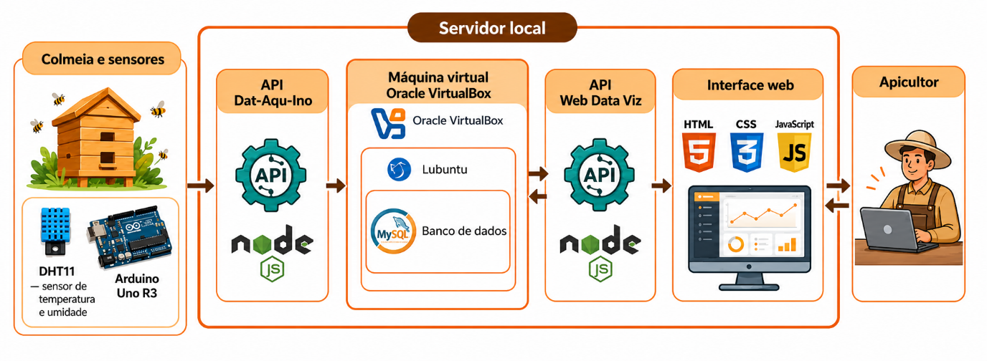
Fonte: elaborado pelos autores (2026).

4.10 Metodologia Scrum
A metodologia ágil Scrum foi adotada, de forma adaptada ao contexto acadêmico, para organizar e acompanhar o desenvolvimento do projeto. Sua aplicação teve como objetivo estruturar as atividades da equipe, estabelecer prioridades e acompanhar a evolução das entregas, considerando o prazo limitado para a implementação do protótipo.
Inicialmente, foi elaborado um Product Backlog, composto pelos requisitos, pelas funcionalidades e pelas atividades necessárias ao desenvolvimento do sistema. Entre os itens previstos estavam a montagem e a programação dos sensores, a integração com as APIs, a configuração do banco de dados, a construção das páginas institucionais e o desenvolvimento do dashboard de monitoramento.
A partir desse levantamento, as atividades foram priorizadas conforme sua relevância para o funcionamento do protótipo, sua complexidade técnica e o tempo disponível. Essa organização permitiu concentrar os esforços nas funcionalidades essenciais e identificar as tarefas que poderiam ser desenvolvidas posteriormente, caso houvesse disponibilidade de tempo e recursos.
O desenvolvimento foi organizado em ciclos semanais, inspirados nas Sprints do Scrum, com objetivos e entregas definidos para cada período. Durante esses ciclos, os integrantes executaram as tarefas atribuídas e acompanharam o progresso das atividades, buscando manter a integração entre as diferentes partes do sistema.
Ao final de cada ciclo, a equipe revisou as entregas realizadas, identificou dificuldades técnicas e avaliou a necessidade de ajustes no planejamento. Esse processo possibilitou reorganizar as prioridades e adaptar o desenvolvimento às limitações encontradas durante a implementação.
A utilização do Scrum contribuiu para a organização das atividades, a colaboração entre os integrantes e o acompanhamento contínuo do projeto. A divisão do trabalho em ciclos também favoreceu a identificação de problemas de integração e a priorização das funcionalidades necessárias para a entrega do protótipo dentro do prazo estabelecido.
Dessa forma, a metodologia Scrum, aplicada de maneira adaptada à realidade acadêmica do projeto, auxiliou no gerenciamento do tempo, na distribuição das responsabilidades e no acompanhamento das etapas de desenvolvimento, contribuindo para a construção de uma solução alinhada aos requisitos e aos limites definidos no escopo.

4.11 Backlog do produto e quadro Trello
O backlog do produto foi estruturado em uma planilha que organiza o trabalho em três níveis: entregável, etapa e tarefa. De acordo com Schwaber e Sutherland (2020), o backlog é uma lista ordenada e emergente do que é necessário para melhorar o produto, e é a única fonte de trabalho assumida pelo time. Essa lógica orientou a construção do Quadro 3, no qual cada linha recebe um identificador (ID), a disciplina relacionada, a etapa em que a atividade se insere, a descrição da tarefa, sua classificação, a pontuação em Fibonacci, os responsáveis e a prioridade. Como o backlog completo possui mais de 200 linhas, o texto a seguir comenta a estrutura e os critérios adotados, e não cada tarefa individualmente.
As técnicas de organização e documentação aplicadas neste projeto foram ensinadas na disciplina de Tecnologia da Informação da faculdade SPTech, e a equipe as utilizou como base para planejar e registrar o trabalho de cada sprint. Entre elas estão a decomposição do trabalho em entregáveis e tarefas, a classificação por importância, a estimativa por pontos e o acompanhamento visual em quadro.
Os entregáveis são identificados pela letra E seguida de um número (E01, E02 e assim por diante), e suas tarefas derivam deles com numeração decimal (E01.1, E01.2...). Essa codificação facilita o rastreamento, pois permite relacionar cada atividade ao resultado que ela ajuda a produzir. Para Sommerville (2018), dividir o trabalho em partes menores e bem definidas torna o planejamento mais realista e o progresso mais fácil de monitorar. Os entregáveis foram associados às disciplinas do semestre, como Projeto Integrador e Algoritmos, e agrupam atividades de naturezas diferentes, como a atualização do repositório no GitHub, a documentação do projeto, a planilha de riscos, a especificação da dashboard e o desenvolvimento do site institucional.
Cada entregável foi dividido em etapas que indicam a ordem lógica de execução. Em um entregável de documentação, por exemplo, a sequência vai do contexto e da justificativa até os objetivos, a solução proposta e o diagrama. Em um entregável de desenvolvimento, parte-se do protótipo, passa-se pela estrutura e pela estilização e chega-se ao comportamento da aplicação. Dentro de cada etapa, as tarefas descrevem ações pequenas e verificáveis, o que facilita a distribuição do trabalho.
Cada tarefa recebeu uma classificação de importância em três níveis: essencial, para atividades indispensáveis à entrega; importante, para as que agregam qualidade, mas não bloqueiam o resultado; e desejável, para as que podem ser realizadas se houver tempo disponível. Essa classificação, combinada com a coluna de prioridade, seguiu o princípio de ordenar o backlog pelo valor e pela necessidade de cada item (SCHWABER; SUTHERLAND, 2020) e permitiu à equipe concentrar esforços no que era indispensável quando o tempo da sprint ficava limitado.
A estimativa de esforço foi feita com pontos na sequência de Fibonacci. Segundo Cohn (2005), a sequência é adequada para estimar porque seus intervalos crescentes refletem a incerteza maior em tarefas mais complexas, e os pontos expressam o tamanho relativo entre as tarefas, e não horas de trabalho. A pontuação de cada entregável corresponde à soma das pontuações de suas tarefas, o que dá uma visão do esforço total e ajuda a equilibrar a carga da sprint. A coluna de responsáveis mostra a distribuição das atividades: tarefas coletivas, como a configuração do repositório e o brainstorming de riscos, ficaram com todos os integrantes, enquanto atividades específicas, como a especificação da dashboard e o desenvolvimento do site, foram divididas entre subgrupos de acordo com as afinidades e habilidades de cada um.
Para acompanhar a execução, o backlog foi transposto para o Trello, onde cada tarefa foi representada por um card e organizada em listas conforme seu andamento. A Figura 4 apresenta o quadro utilizado na gestão das sprints. Esse formato segue a lógica do método Kanban, que usa a visualização do fluxo de trabalho para tornar o andamento transparente e facilitar a identificação de gargalos (ANDERSON, 2010). Nos cards, as informações definidas no backlog, como responsáveis, etiquetas de classificação e pontuação, ficam visíveis para toda a equipe, o que permitiu acompanhar o progresso e redistribuir atividades quando necessário. Assim, o Quadro 3 funciona como documento de planejamento, enquanto o Trello atua como ferramenta de acompanhamento diário, e os dois se complementam na organização das sprints.
Quadro 3 – Backlog do produto
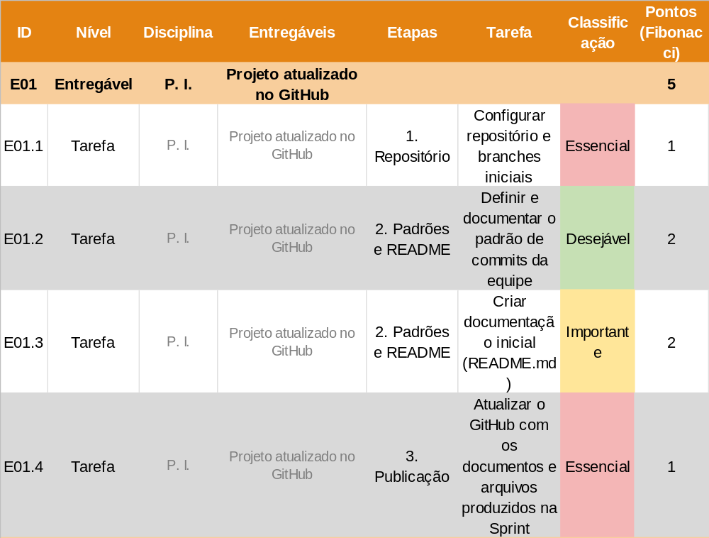
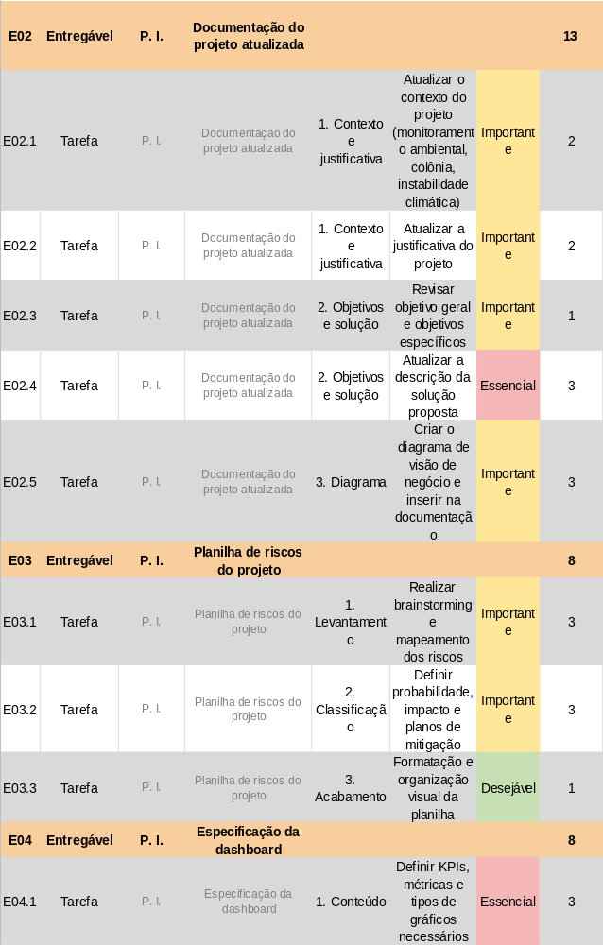
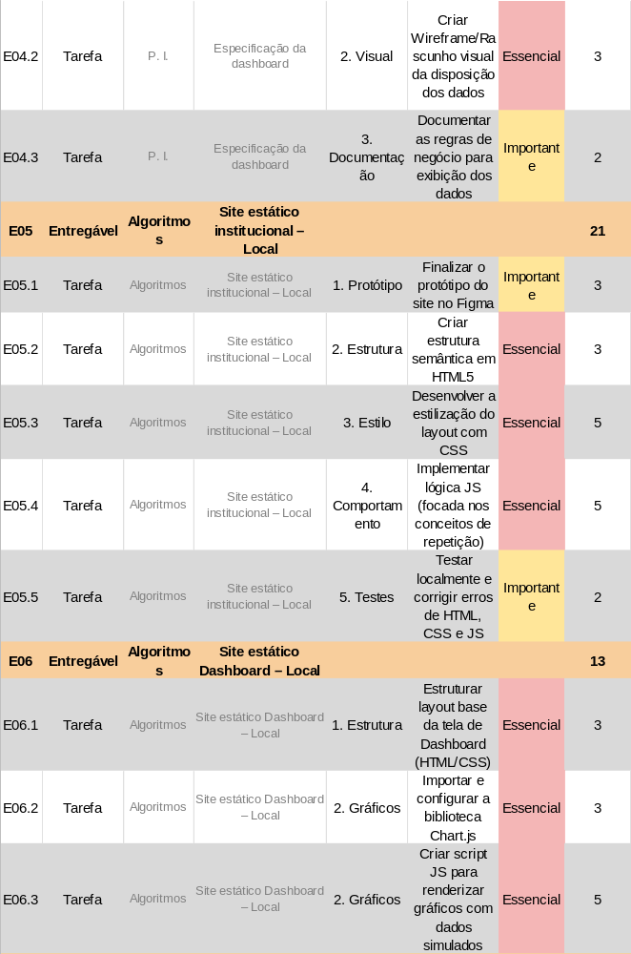
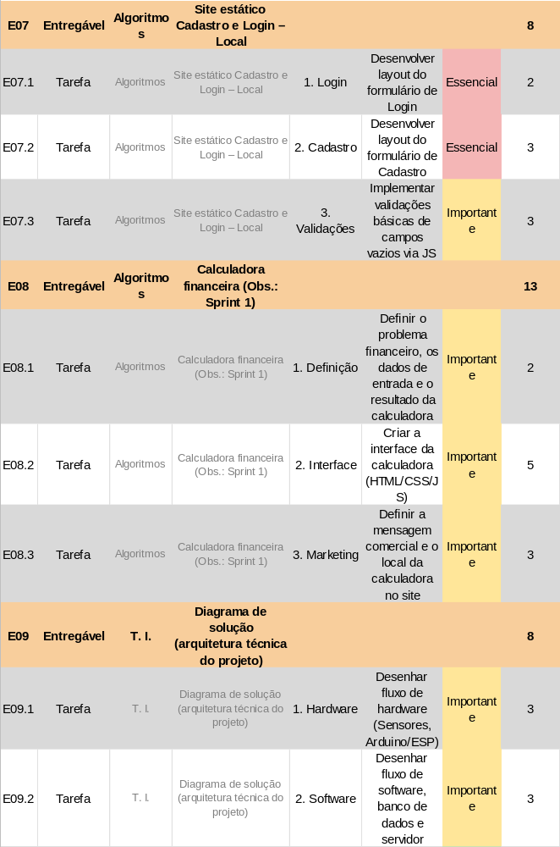
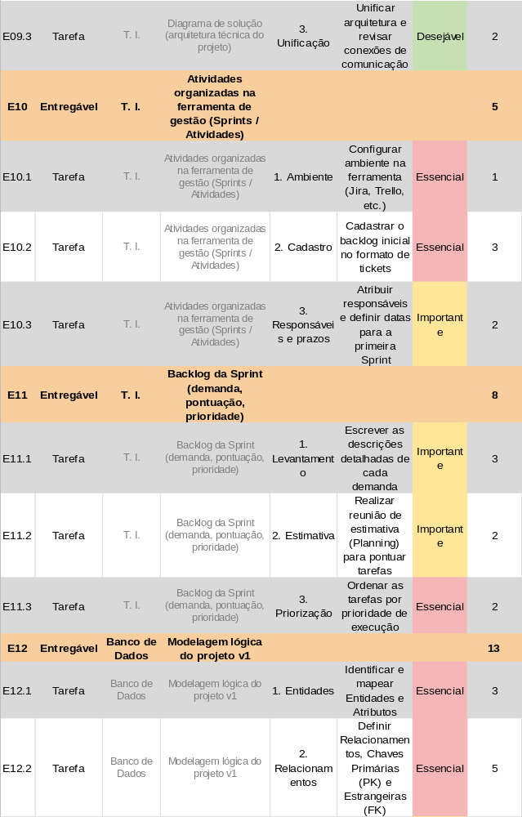
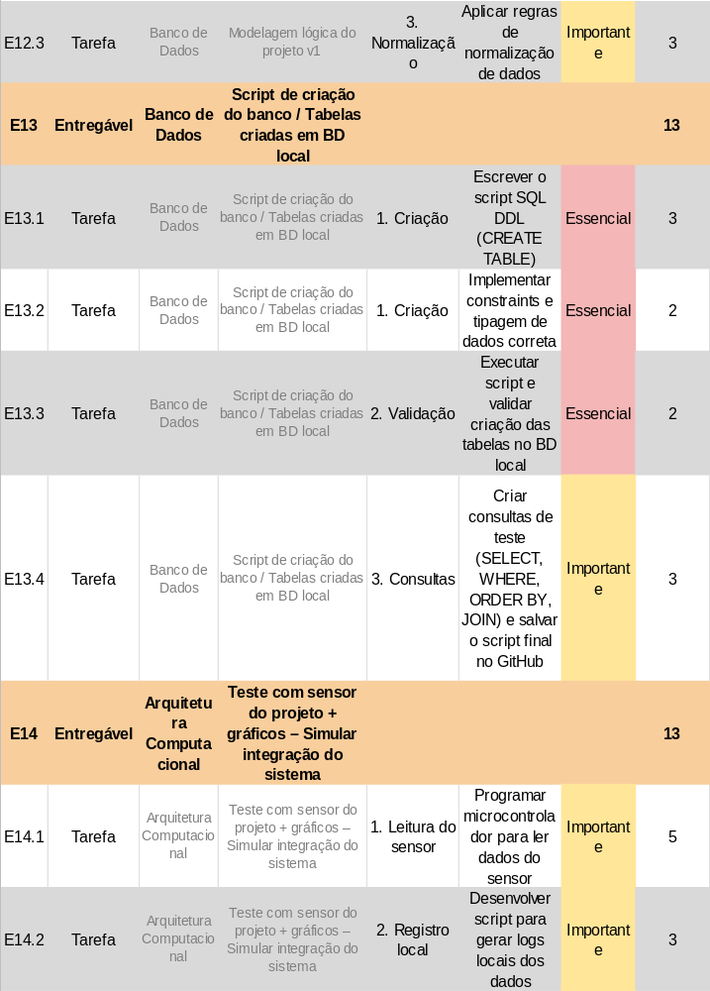

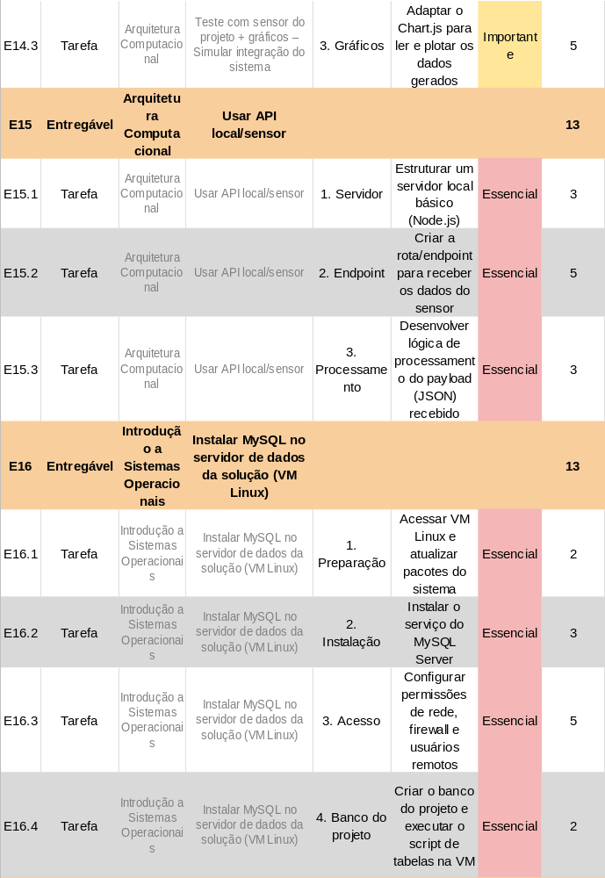

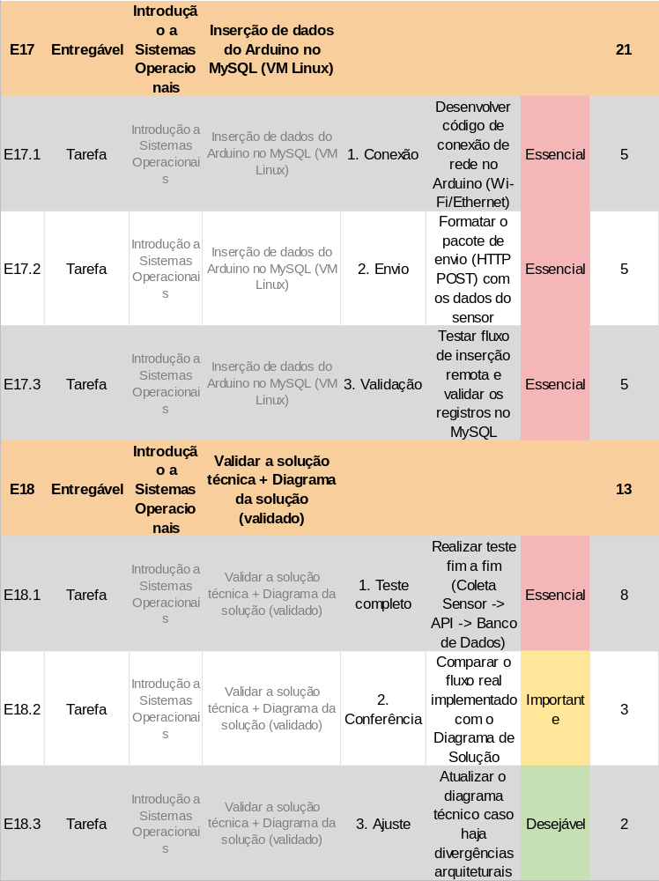
Fonte: elaborado pelos autores (2026).

Figura 4 – Quadro do projeto no Trello

A fazer:
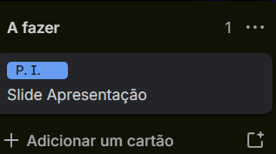
Fazendo
:
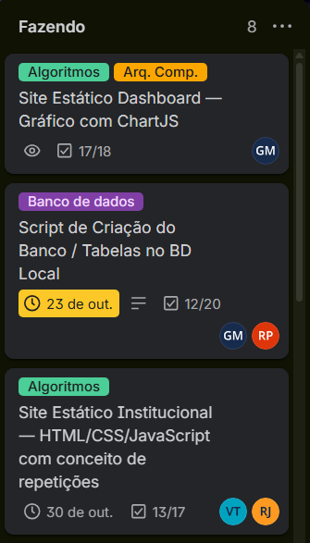
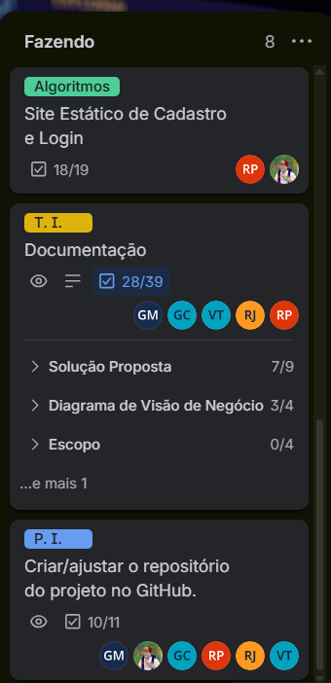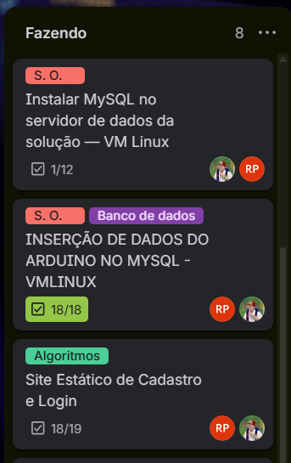
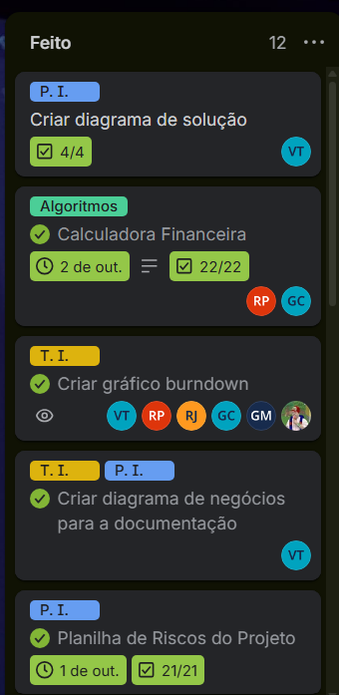
Feito: 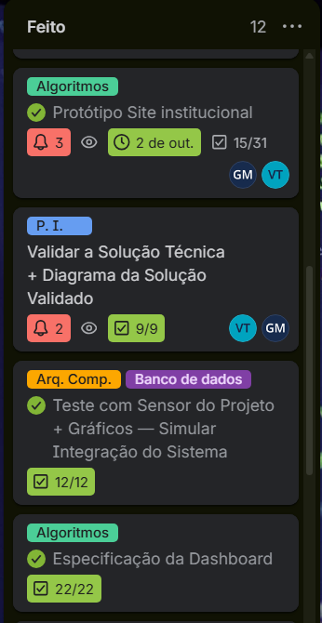

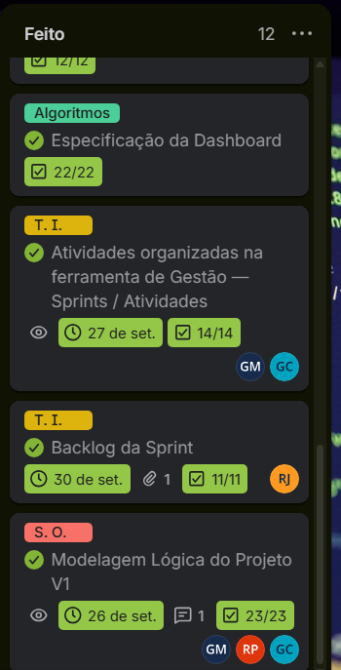
Backlog

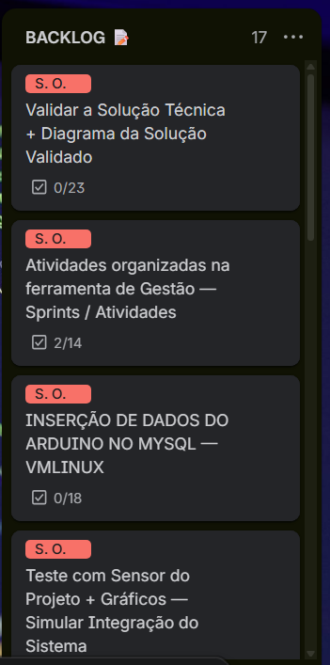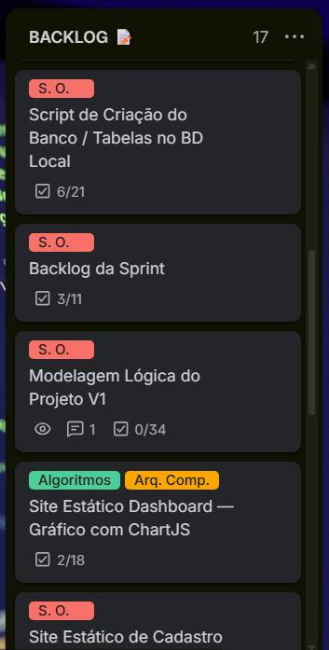

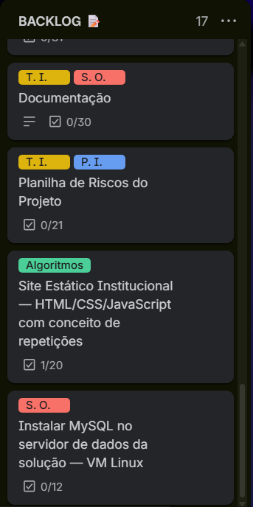
Fonte: elaborado pelos autores (2026).

4.12 Matriz de riscos
O mapa de riscos do projeto foi elaborado a partir da identificação de situações que poderiam comprometer o desenvolvimento, a entrega ou a apresentação da solução. Cada risco recebeu uma nota de probabilidade (P) e uma de impacto (I), em escala de 1 a 3. O produto dessas notas (P × I) define o grau de exposição e a classificação do risco: verde para exposição baixa e amarelo para exposição intermediária. O Quadro 4 apresenta a matriz completa, com os 26 riscos identificados, a ação definida para cada um (mitigar ou evitar) e a solução proposta.
Na análise geral, nenhum risco foi classificado como vermelho (crítico). Treze riscos ficaram na faixa amarela e treze na faixa verde. Entre as respostas, 25 riscos foram tratados com a estratégia de mitigação e apenas um (curto circuito) com a de evitar, conforme o Quadro 4.
Os maiores graus de exposição, com P × I igual a 9, foram queimar o Arduino e alguém não poder apresentar no dia da sprint. No primeiro caso, a ligação incorreta de componentes ou o uso de tensão e corrente inadequadas pode danificar a placa e interromper a coleta de dados. A resposta prevista no Quadro 4 é conferir as ligações antes de energizar o circuito e manter um Arduino reserva. No segundo, a ausência de um integrante poderia prejudicar a apresentação. Por isso, a solução é garantir que mais de uma pessoa conheça cada parte do projeto e possa apresentá-la.
O terceiro maior risco (P × I = 6) é a perda de integrante. Ela tem probabilidade média e impacto alto, pois pode causar perda de conhecimento e atraso nas entregas. A mitigação proposta é documentar as tarefas e os conhecimentos do projeto para que outro integrante possa assumir a função. Esse risco se conecta aos de ausência na sprint e de falta de comprometimento, tratados com definição clara de responsabilidades, acompanhamento do andamento e redistribuição de atividades quando necessário.
Com exposição 4 aparecem os riscos de quebrar a VM e de a VM congelar, ambos ligados ao ambiente de desenvolvimento. As respostas são criar snapshots e backups, evitar alterações sem testar antes e salvar o trabalho com frequência, reiniciando a máquina de forma controlada quando necessário.
Os demais riscos amarelos (P × I = 3) concentram-se em dois grupos. O primeiro é o de falhas técnicas de software: erro de merge, erro no código, erro de fetch e banco de dados que não funciona. Para esses, o Quadro 4 prevê fazer merges em etapas, revisar o código em conjunto, validar a API (URL, método e resposta) e manter um script de criação do banco, testado e salvo. O segundo é o de hardware: má instalação do sensor, falha de algum componente do sensor e ausência de backup. As respostas incluem seguir o esquema de ligação, testar os componentes individualmente, manter peças de reposição e guardar backups em locais diferentes, como Git e armazenamento em nuvem. O risco de alguém travar durante o desenvolvimento é tratado com pedido de ajuda rápido ao grupo e divisão do problema em tarefas menores.
Os riscos de classificação verde, como falha de internet, queda de energia, clima, atraso de entrega e conflito entre integrantes, têm baixa probabilidade e/ou baixo impacto. Mesmo assim, o Quadro 4 define uma ação para cada um, como desenvolver localmente em caso de queda de conexão, usar nobreak ou bateria, proteger os equipamentos contra o clima e antecipar pedidos de materiais. O curto circuito (P × I = 2) foi o único tratado com a estratégia de evitar, por meio da conferência das conexões antes de energizar o circuito e do cuidado com fios expostos.
Em síntese, o mapa mostra que os principais riscos do projeto estão ligados à integridade do hardware e à dependência de pessoas-chave, e que as ações de mitigação baseiam-se em prevenção, documentação, backups e redundância.

Quadro 4 – Matriz de riscos
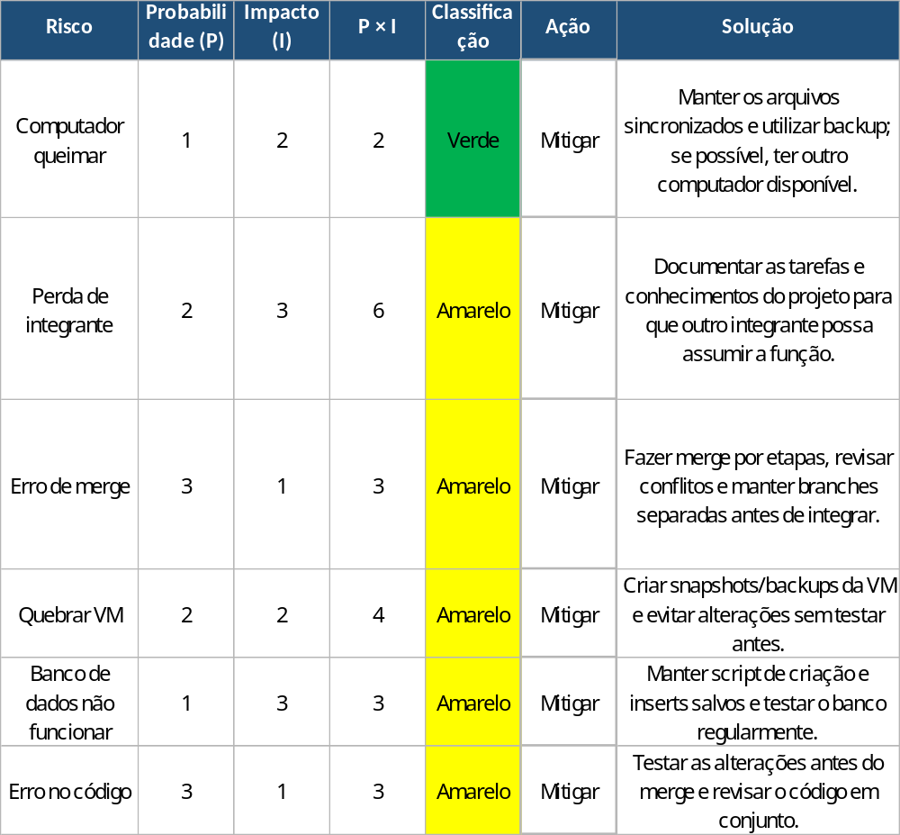
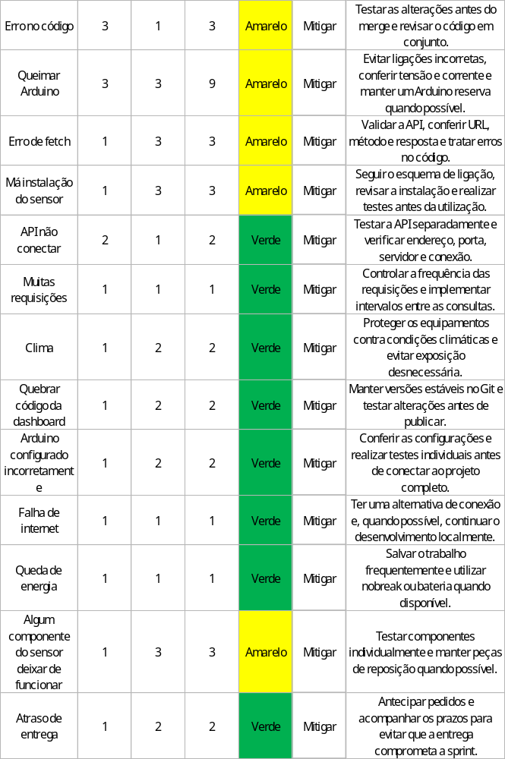
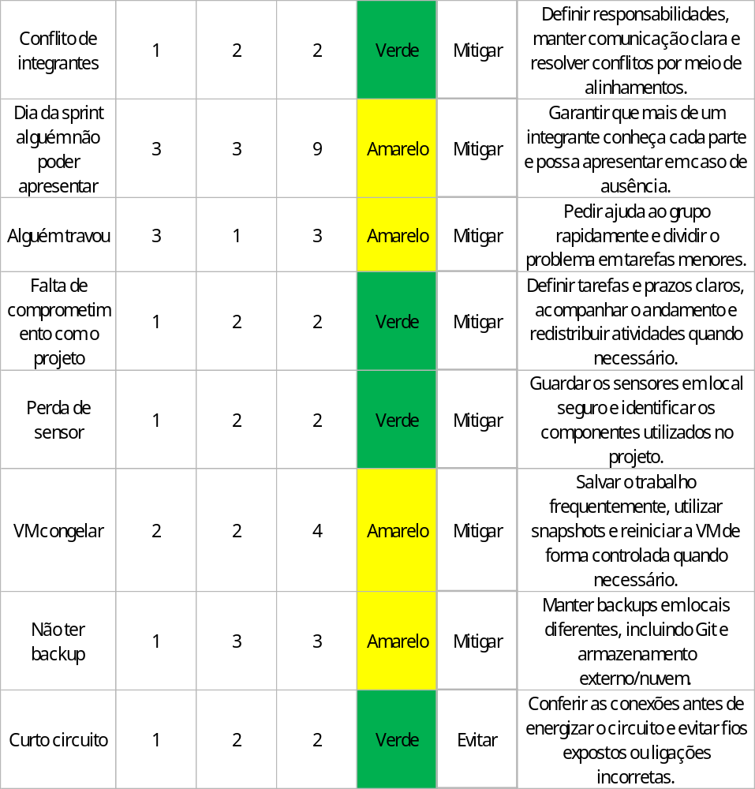
Fonte: elaborado pelos autores (2026).

REFERÊNCIAS
ALLERI, M. et al. Recent developments on precision beekeeping: a systematic literature review. Journal of Agriculture and Food Research, v. 14, 100726, 2023. DOI: 10.1016/j.jafr.2023.100726.
ANDERSON, D. J. Kanban: successful evolutionary change for your technology business. Sequim: Blue Hole Press, 2010.
BRASIL. Ministério da Agricultura, Pecuária e Abastecimento. Instrução Normativa nº 11, de 20 de outubro de 2000. Regulamento Técnico de Identidade e Qualidade do Mel. Diário Oficial da União, Brasília, DF, 2000.
BRUTSCHER, L. M.; BAER, B.; NIÑO, E. L. Putative drone copulation factors regulating honey bee (Apis mellifera) queen reproduction and health: a review. Insects, v. 10, n. 1, p. 8, 2019. DOI: 10.3390/insects10010008.
CHEN, J. et al. Negative effects of excessive heat on colony thermoregulation and population dynamics in honey bees. 2025. Conjunto de dados. Dryad. DOI: 10.5061/dryad.5tb2rbpg5.
COHN, M. Agile estimating and planning. Upper Saddle River: Prentice Hall, 2005.
ELLIS, J. D. Chalkbrood recommendations. Gainesville: UF/IFAS Extension, s.d. Publicação AA138. Disponível em: <https://ask.ifas.ufl.edu/publication/AA138>. Acesso em: 11 out. 2026.
ELLIS, M. B. et al. Hygropreference and brood care in the honeybee (Apis mellifera). Journal of Insect Physiology, 2008.
ELLIS, M. B. et al. Brood comb as a humidity buffer in honeybee nests. Naturwissenschaften, 2010.
GIORGI, A. et al. Application of a precision apiculture system to monitor honey daily production. Sensors, v. 20, n. 7, 2012, 2020. DOI: 10.3390/s20072012.
GUZMÁN-NOVOA, E. et al. Genotypic effects of honey bee (Apis mellifera) defensive behavior at the individual and colony levels: the relationship of guarding, pursuing and stinging. Apidologie, v. 35, n. 1, p. 15-24, 2004. DOI: 10.1051/apido:2003061.
HUMAN, H.; NICOLSON, S. W.; DIETEMANN, V. Do honeybees, Apis mellifera scutellata, regulate humidity in their nest? Naturwissenschaften, v. 93, p. 397-401, 2006.
INSTITUTO BRASILEIRO DE GEOGRAFIA E ESTATÍSTICA. Produção de mel de abelha. Rio de Janeiro: IBGE, 2024. Disponível em: <https://www.ibge.gov.br/explica/producao-agropecuaria/mel-de-abelha/br>. Acesso em: 7 out. 2026.
JOURNAL OF EXPERIMENTAL BIOLOGY. Limits and mechanisms of honey bee colonial thermoregulation in the heat. DOI: 10.1242/jeb.252357. [
McVEIGH, A.; NEWTON, M. I.; TSAKONAS, C.; BENCSIK, M. A spatially resolved temperature measurement system for a honeybee colony brood box. Engineering Proceedings, v. 31, n. 1, p. 57, 2022. DOI: 10.3390/ASEC2022-13755.
MEYER, S. et al. Application of continuous monitoring of honeybee colonies. Apidologie, v. 46, p. 227-237, 2015. DOI: 10.1007/s13592-014-0298-x.
MONITORING of the internal temperature of hives of Africanized bees Apis mellifera L. in Cocal - PI. Research, Society and Development, v. 11, n. 12, 2022. DOI: 10.33448/rsd-v11i12.34321.
PAGE JUNIOR, R. E.; PENG, C. Y. Aging and development in social insects with emphasis on the honey bee, Apis mellifera L. Experimental Gerontology, v. 36, n. 4-6, p. 695-711, 2001. DOI: 10.1016/S0531-5565(00)00236-9.
PEREIRA, F. de M. et al. Sistema de produção de mel. Brasília, DF: Embrapa, 2023. Disponível em: <https://www.infoteca.cnptia.embrapa.br/infoteca/handle/doc/1156063>. Acesso em: 7 out. 2026.
PIRES, C. S. S. et al. Enfraquecimento e perda de colônias de abelhas no Brasil: há casos de CCD? Pesquisa Agropecuária Brasileira, v. 51, n. 5, p. 422-442, 2016.
SCHWABER, K.; SUTHERLAND, J. O Guia do Scrum: o guia definitivo para o Scrum: as regras do jogo. [S. l.]: Scrum Guides, 2020. Disponível em: <https://scrumguides.org>. Acesso em: 22 out. 2026.
SOMMERVILLE, I. Engenharia de software. 10. ed. São Paulo: Pearson, 2018.
STABENTHEINER, A.; KOVAC, H.; BRODSCHNEIDER, R. Honeybee colony thermoregulation: regulatory mechanisms and contribution of individuals in dependence on age, location and thermal stress. PLoS ONE, v. 5, n. 1, e8967, 2010. DOI: 10.1371/journal.pone.0008967.
TAUTZ, J. et al. Behavioral performance in adult honey bees is influenced by the temperature experienced during their pupal development. Proceedings of the National Academy of Sciences, v. 100, n. 12, p. 7343-7347, 2003. DOI: 10.1073/pnas.1232346100.
TEMPERATURE sensing and honey bee colony strength. Journal of Economic Entomology, v. 115, n. 3, 2022. DOI: 10.1093/jee/toac034.
TETTAMANTI, G. et al. Precision beekeeping systems: state of the art, pros and cons, and their application as tools for advancing the beekeeping sector. Animals, v. 14, n. 1, 70, 2024. DOI: 10.3390/ani14010070.
YODER, J. A. et al. Water activity of the bee fungal pathogen Ascosphaera apis in relation to colony conditions. Apidologie.

